https://biznes-penza.ru/оборудование/

Перечень технологического оборудования бизнес – инкубатор «Паршин»
г. Пенза, ул. Ленина, 6

№  п/п | Наименование оборудования | ^{Назначение} | Изображение оборудования
Цех 37 (часть 2) площадью 213 кв.м.
1 | Аппарат аргонно-дуговой сварки Telwin Technoloqy TIG 222AC/DC HF/LIFT | Сварка стальных деталей в среде защитного газа неплавящимся электродом. | 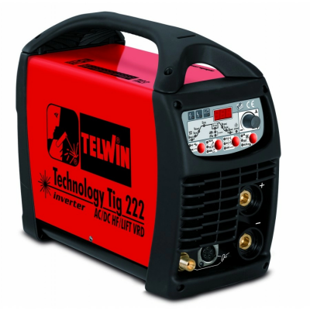  110104000004573
2 | Машина плазменной резки MINI HORNET LS | Станок с ЧПУ для плазменной резки листового металла. Максимальный размер листа19х1500х3000мм. Максимальный вес листа 680 кг. | 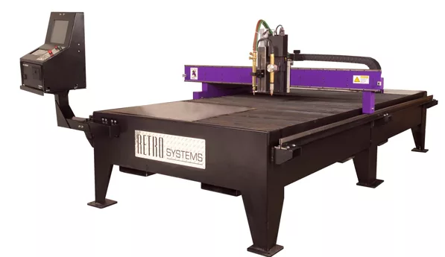  110104000003614
3 | Станок настольно сверлильный Proma | Сверление отверстий Д 10 мм | 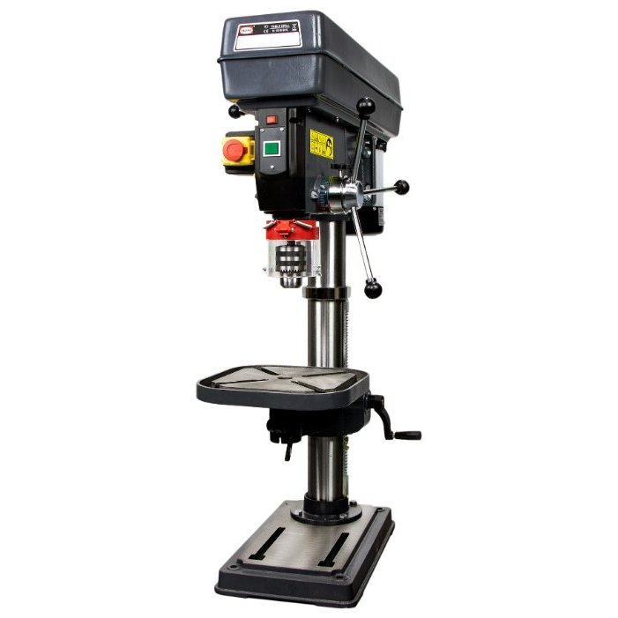  110104000002625
4 | Станок токарно-винторезный CS 6140/1000  2 шт. | Токарная обработка наружных и внутренних, цилиндрических и конических поверхностей деталей диаметром до 400 мм в патроне. Диаметром 220 мм в центрах и длиной до 1000мм. Виды обработки: сверление, точение , нарезание наружной и внутренней резьбы (метрической, дюймовой, модульной, питчевой) резцом, плашкой или метчиком. | 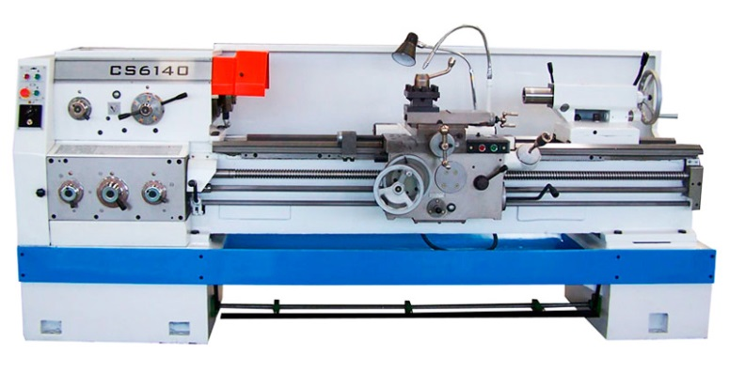110104000001932  110104000001934
5 | Станок токарно-винторезный 1К62  2 шт. | Токарная обработка наружных и внутренних, цилиндрических и конических поверхностей деталей диаметром до 400 мм в патроне. Диаметром 220 мм в центрах и длиной до 1000мм . Виды обработки: сверление, точение , нарезание наружной и внутренней резьбы (метрической, дюймовой, модульной, питчевой) резцом, плашкой или метчиком. | 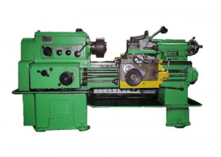110104000001935  110104000001936
6 | Станок токарный с ЧПУ РАМ 11С ТК36/750 | Двух координатный станок с ЧПУ. Токарная обработка наружных и внутренних, цилиндрических и конических поверхностей деталей диаметром до 360 мм . Длина обработки мах. 750мм . Виды обработки: сверление, точение , нарезание наружной и внутренней резьбы (метрической, дюймовой, модульной, питчевой) резцом, плашкой или метчиком. Шести позиционная револьверная головка. | 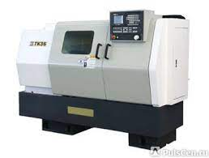 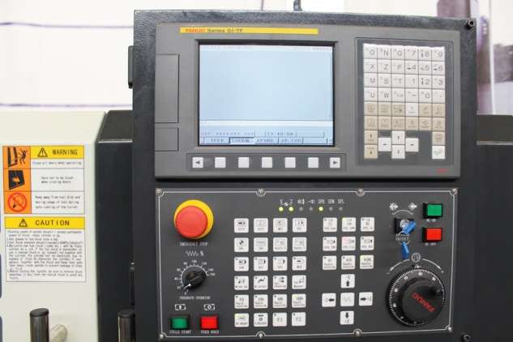110106000001938
7 | Электроточило Sparky MBG 200L | Заточка инструмента, удаление заусенцев. | 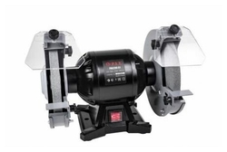  110106000003200
8 | Компрессор сжатого воздуха "Fini" 320-50V-ES-3M | Производительность – 235 л/мин  Давление – 8 атм  Ресивер – 50 л  Тип компрессора – поршневой  Тип смазки – безмасляный  Без осушителя | 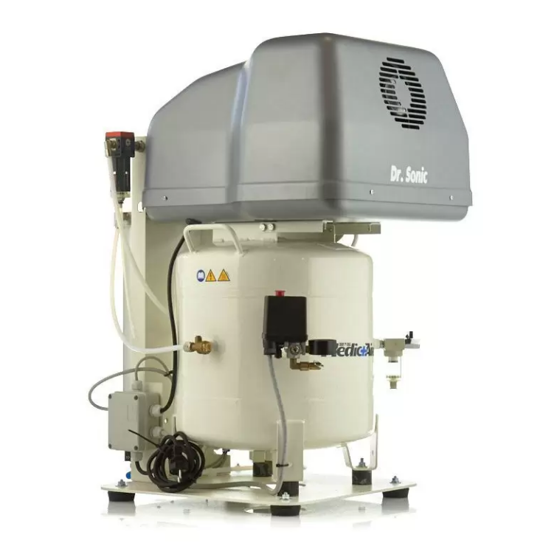
9 | мостовой кран | Грузоподъемность 1 тонна
Цех 37 (часть 1) площадью 292,50 кв.м.
1 | Станок плоско-шлифовальный 3Б722 | Шлифовка плоских поверхностей различных деталей. Длина рабочей поверхности стола 1000мм, ширина стола 320 мм. | 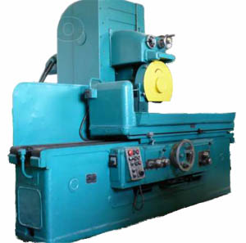  110104000001930
2 | Станок настольно-сверлильный НС-16М | Сверление отверстий Д 16 мм | 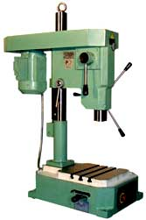  110104000001931
3 | Станок токарный | Токарная обработка наружных и внутренних, цилиндрических и конических поверхностей деталей диаметром до 400 мм в патроне. Диаметром 220 мм в центрах и длиной до 1000мм. Виды обработки: сверление, точение, нарезание наружной и внутренней резьбы (метрической, дюймовой, модульной, питчевой) резцом, плашкой или метчиком. | 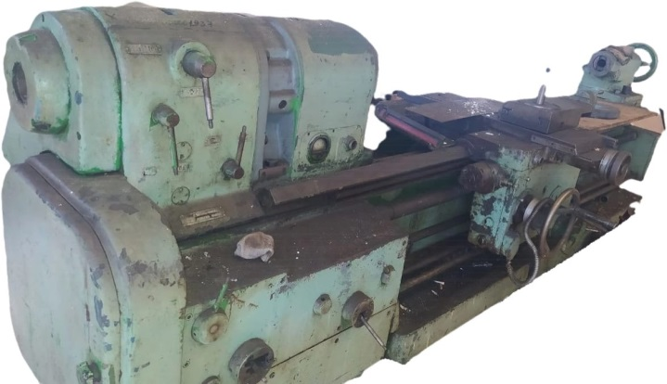110104000001937
4 | Заточной станок ЛТШ-3 | Заточка инструмента, сверл диаметром до 50 мм, слесарная обработка, полировка, шлифовка. | 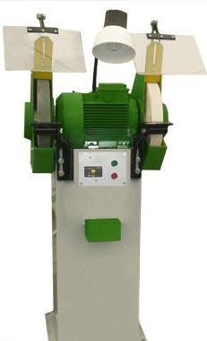  110104000003508
5 | Зубофрезерный станок Y3150E | Фрезеровка цилиндрических зубчатых колес с прямым и спиральным зубом диаметром до 350 мм. Фрезеровка винтовых передач и червячных колес. Ширина обработки 250 мм, максимальный модуль обработки 6 мм. | 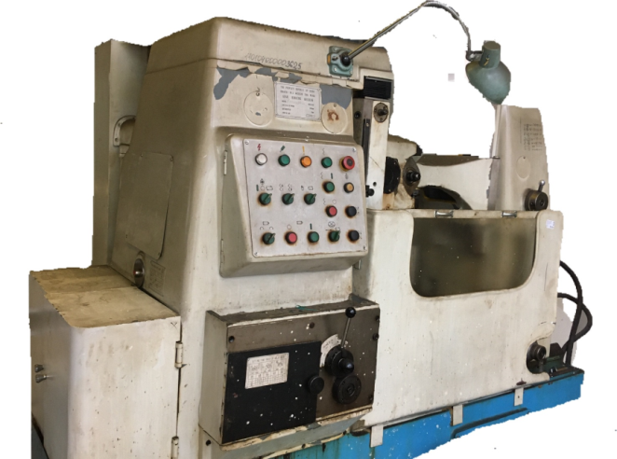  110104000003625
6 | Настольно-сверлильный станок | Сверление отверстий Д 16 мм | 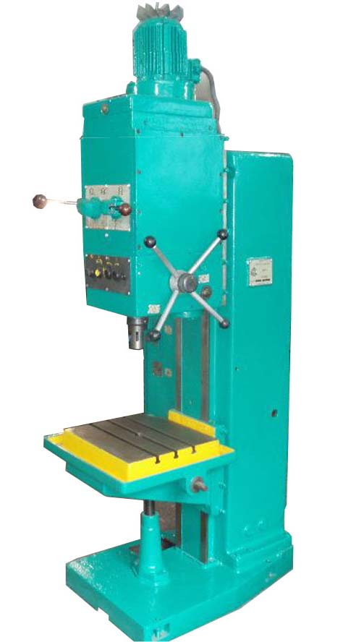  110104000001928
7 | Токарно-винторезный станок CW 3080 | Токарная обработка наружных и внутренних поверхностей крупногабаритных деталей диаметром до 300мм в патроне и длиной до 3000 мм. Виды обработки: сверление, точение, нарезание наружной и внутренней резьбы (метрической и дюймовой) резцом, плашкой или метчиком. | 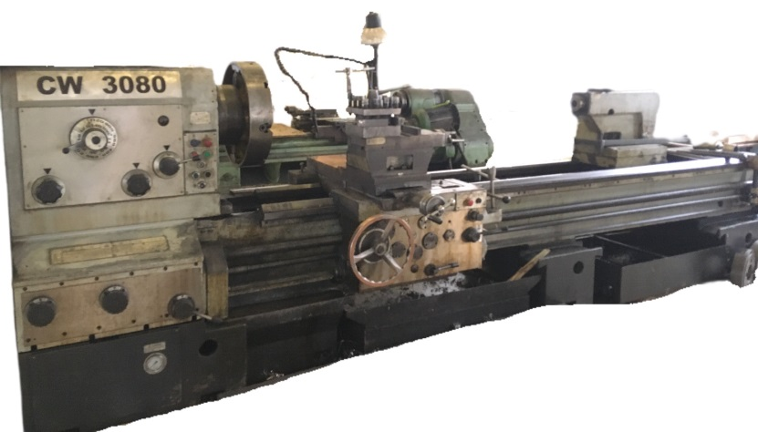110104000003626
8 | Сварочный аппарат инверторного типа PIKO 180VRD | Ручная дуговая сварка плавящимся электродом до 4 мм постоянным током. | 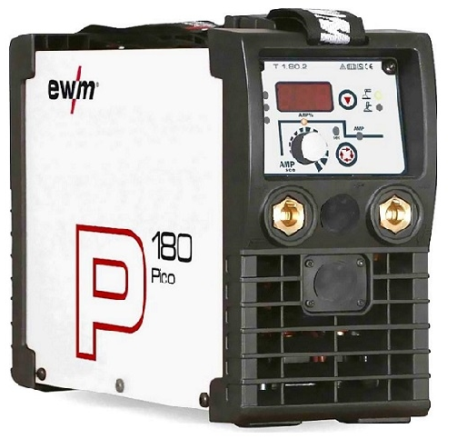  110104000003622
9 | Ленточно- пильный станок PPS-270 THP | Распиловка заготовок из металло-проката диаметром до 270 мм. Резка под углом 45, 60 и 90 градусов. | 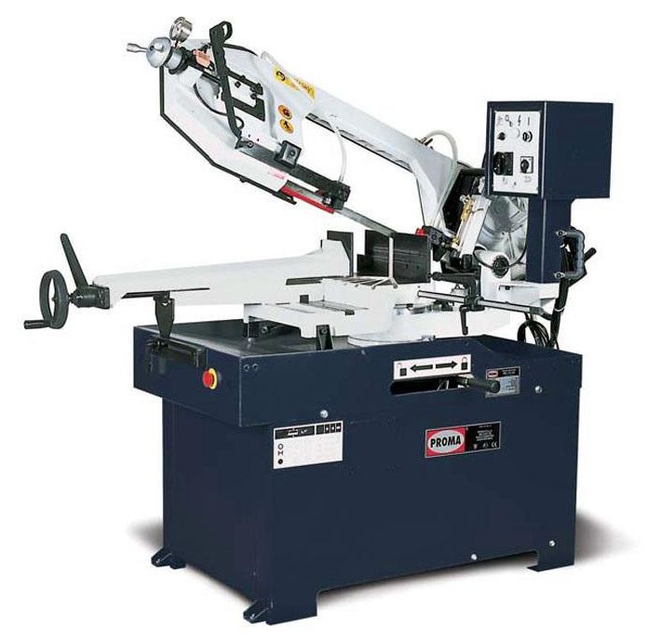  110104000003504
10 | Торцовочная комбинированная пила Makita LS 1230 | Профессиональная монтажная пила для резки металлических профилей, труб, уголков. Ширина реза 150 мм, глубина 115 мм, Диаметр диска  305 мм. | 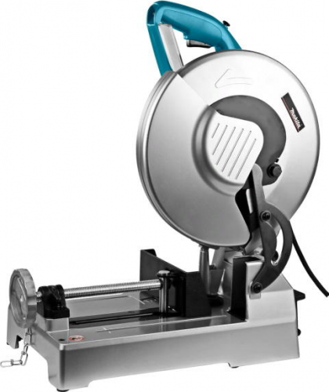  110104000004574
11 | Абразивно-отрезной станок МОС 400 | Маятниковый отрезной станок для резки образивными кругами различных профилей в поперечном направлении и под углом от 0 до 45 градусов. Максимальный диаметр трубы 100 мм, максимальный диаметр прутка 40 мм.  40 мм. | 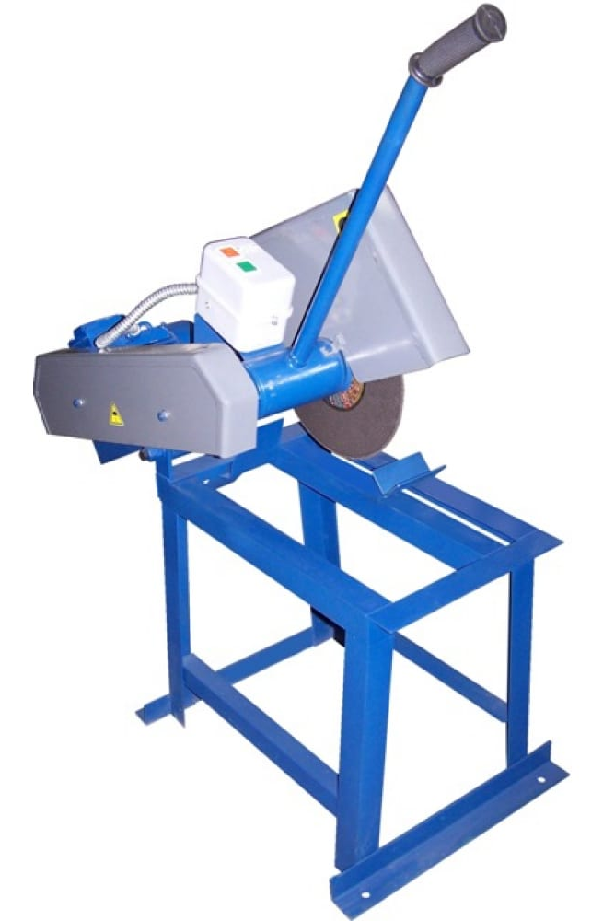  110104000002179
12 | Настольно пазовально-долбежный станок JET JBM-5 | Обработка пазов в деревянных заготовках. Глубина долбления 120 мм, толщина заготовки 105 мм. | 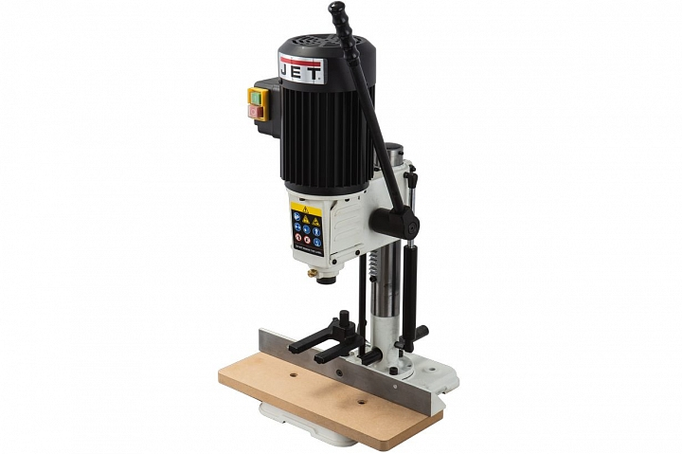  110104000002172
13 | Комбинированный токарный станок PROMA SKF-800 | Токарная часть станка для точения наружных цилиндрических и конических поверхностей деталей диаметром до 400 мм и длиной до 750 мм. Нарезание резьбы метрической до 6 мм, дюймовой до 120 ниток на дюйм. Сверлильная часть станка для фрезерования поверхностей (диаметр фрезы  до 28 мм.) и сверления отверстий  до 22 мм. | 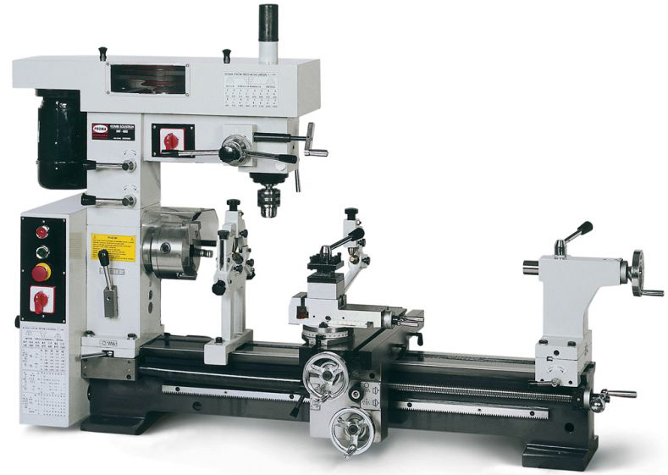110104000002174
14 | Токарно-винторезный станок PROMA SPD-1000P | Токарная обработка наружных и внутренних, цилиндрических и конических поверхностей деталей диаметром до 350 мм в патроне. Диаметром 270 мм в центрах и длиной до 1000 мм . Виды обработки: сверление отверстий до 22 мм, точение , нарезание наружной и внутренней резьбы (метрической с шагом до 10 мм, дюймовой до 40 ниток на дюйм) резцом, плашкой или метчиком. | 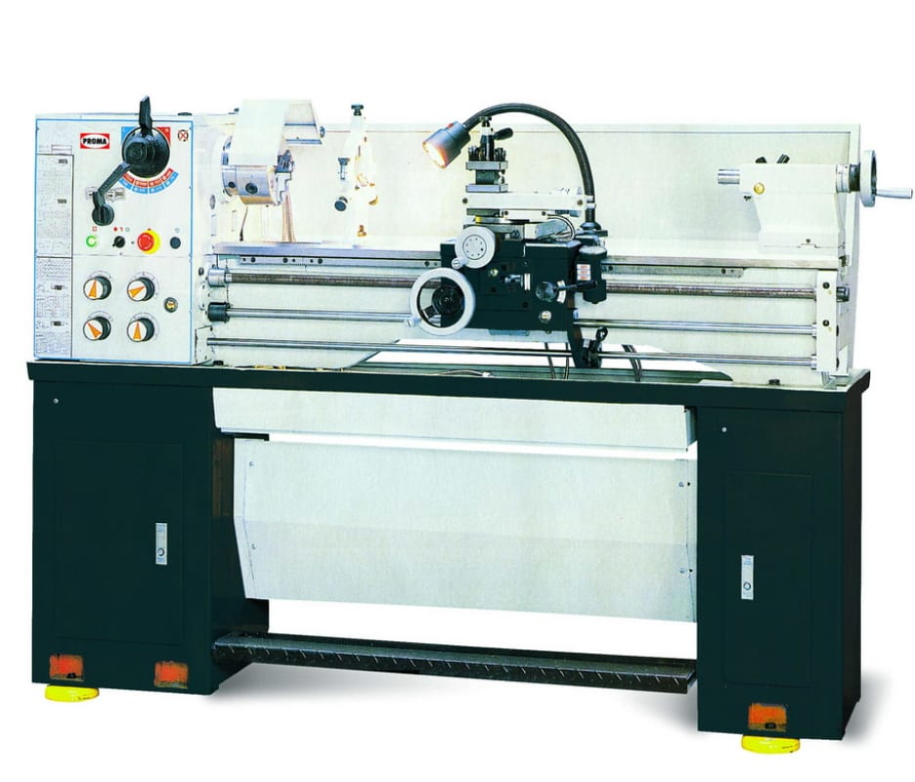  110104000002173
15 | Станок для заточки инструмента PROMA ON-220 | Шлифовка и заточка сверл и фрез с цилиндрическим хвостовиком. Диаметр инструмента максимальный до 50 мм. | 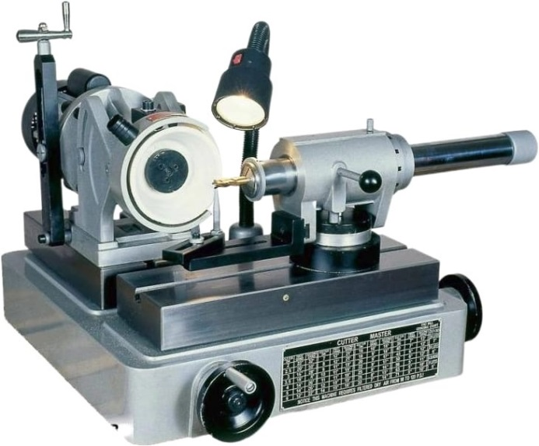  110104000002175
16 | Сверлильный станок PROMA BZ-25B400 | Промышленный сверлильный станок с функцией резьбонарезания. Нарезание резьбы максимум М20,диаметр сверления максимальный 25 мм. | 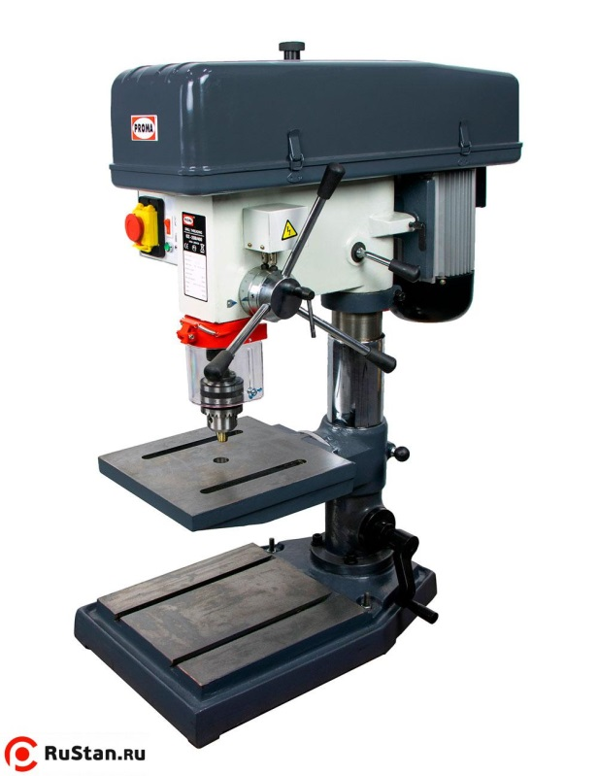  110104000002176
17 | Точильно-шлифовальный станок 3Т634 | Заточка резцов и сверл диаметром от 6 до 60 мм. Слесарная обработка заусенцев на металлических деталях. | 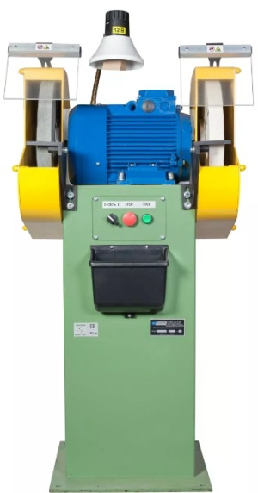  110104000002177
18 | Фрезерный настольный станок FP-25 | Мини фрезерный станок для фрезерования, сверления, нарезания резьбы на горизонтальных и наклонных поверхностях небольших деталей. Диаметр сверления максимальный 34 мм, Ход фрезерования продольный 685 мм, поперечный 145 мм, | 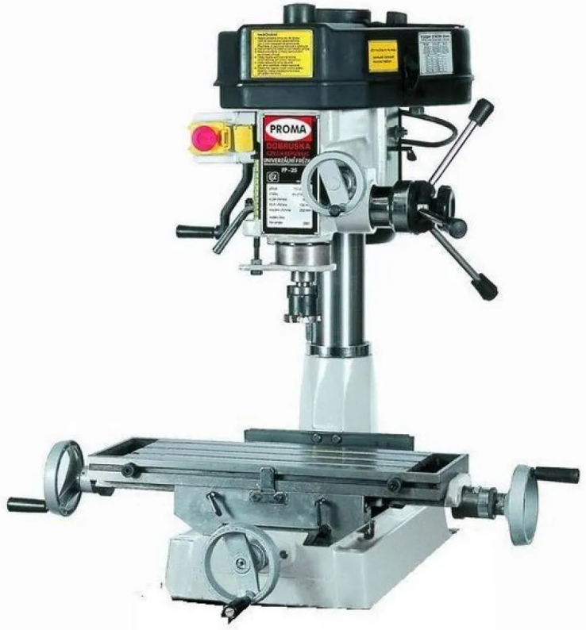  110104000002180
19 | Лабораторная электропечь СНОЛ 6/12 | Термообработка (закалка, отжиг) различных материалов при температуре 1250 град. Габариты камеры 180х270х130. Объем  6 литров. Мощность 2,5 кВт. | 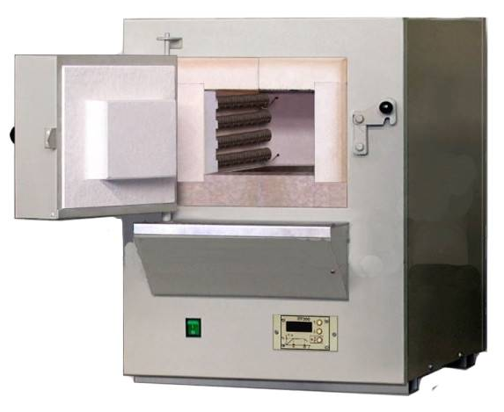  110104000003489
20 | Станок долбежный по металлу ГД200-1 | Изготовление пазов, шлицев и канавок на фасонных и плоских поверхностях металлических заготовок. Наибольшая высота обрабатываемой заготовки 300 мм. Возможность долбления под углом +/- 5 градусов. Ход долбяка 200 мм. | 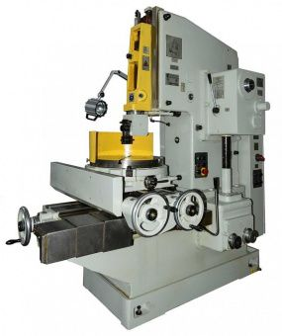  110104000002491
21 | мостовой кран | Грузоподъемность 2 тонны

